Nama : Kresno Akmal Hanif  
NIM : A11.2018.11136  
Matkul : Game Programming  
Kelompok : A11.4507

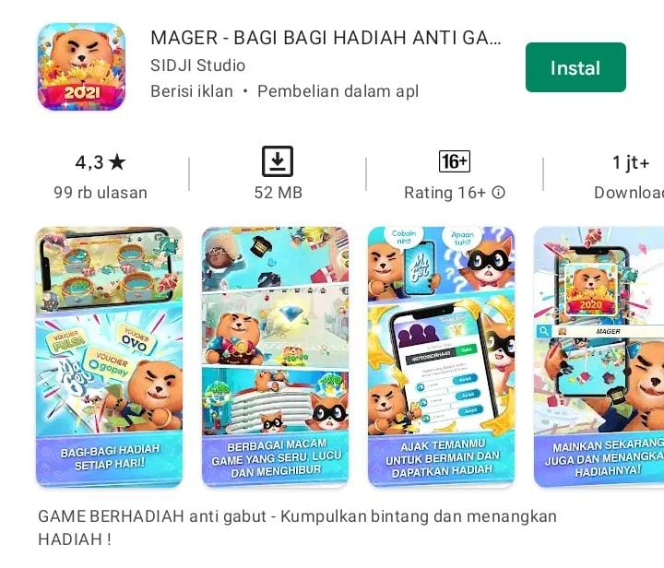**Menganalisa Game Mager**

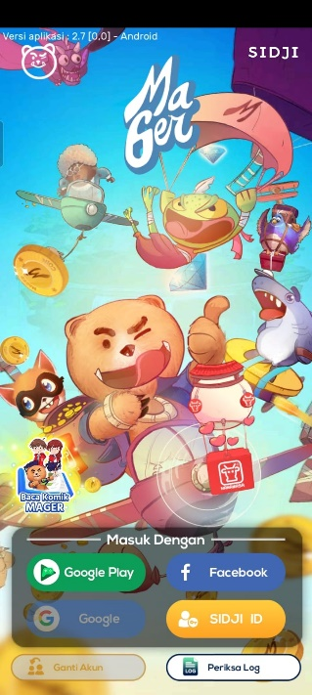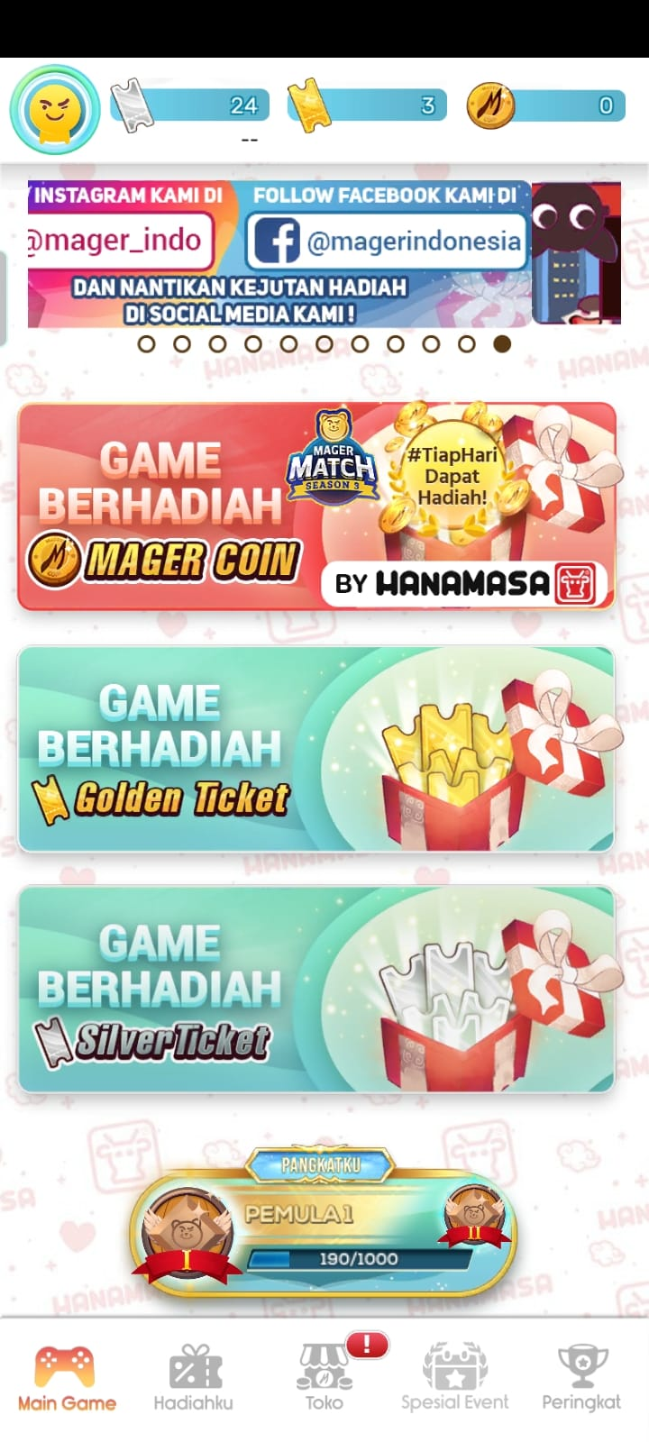Game Mager adalah game mobile yang diciptakan oleh SIDJI Studio dan game tersebut dapat di download di playstore bagi pengguna android. Saat pertama kali mendownload game, kita terlebih dahulu login menggunakan akun googleplay, email, facebook, atau akun SIDJI ID. Setelah login, kita bisa memainkan beberapa game dengan menggunakan Mager coin, Golden Ticket, dan Silver Ticket agar bisa bermain game.

Ada 9 jenis game yang bisa kita mainkan di dalam game Mager tersebut, diantaranya ada game Balance, Catch, Crazy chicken, Jump box, Cyber shooter, Smash man, Tap tap, Super egg deal, dan Fish match.

1. 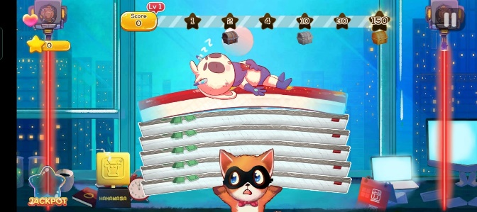Balance

Balance adalah game keseimbangan dengan menekan kanan atau kiri untuk menyeimbangkan karakter yang tidur agar tidak jatuh hingga mencapai score yang telah ditentukan.

1. 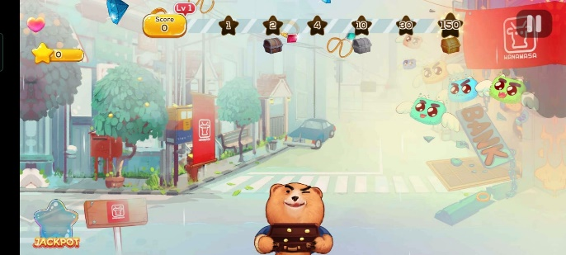Catch

Catch adalah game dengan menggeser karakter beruang ke kanan atau kiri dan menghindari musuh yang menembak dari atas untuk mengumpulkan diamond, koin, dan cincin sampai score yang telah ditentukan.

1. 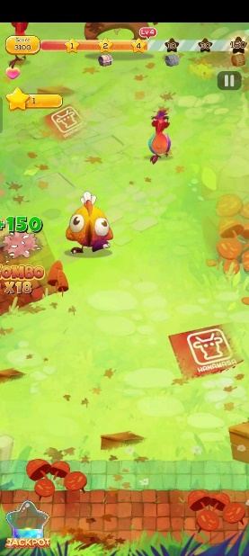Crazy chicken

Crazy chicken adalah game dengan menekan / tap karakter ayam yang lewat hingga mencapai score yang ditentukan.

1. Jump box

Jump box adalah game dengan menekan karakter agar melompat melewati box dan menyusun box hingga score yang telah ditentukan.

1. 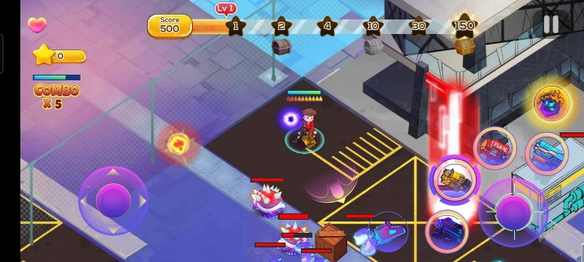Cyber shooter

Cyber shooter adalah game shooter dengan membunuh monster dan bos monster dengan berbaggai senjata hingga score yang telah ditentukan. Cara bermain game ini dengan mengarahkan analog arah untuk player berjalan, analog senjata untuk mengarahkan saat menembak dan tombol senjata untuk memilih jenis senjata.

1. 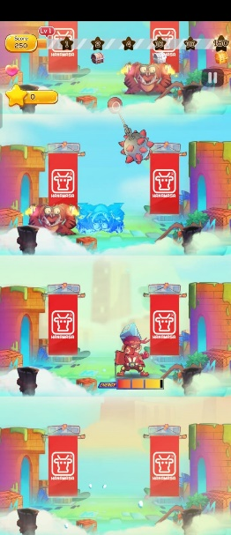Smash man

Smash man adalah game dengan menekan tahan player agar melompat ke lantai selanjutnya dan membunuh musuh hingga score yang telah ditentukan.

1. 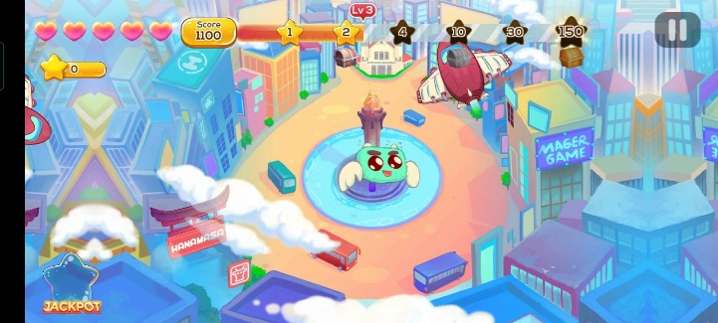Tap tap

Tap tap adalah game dengan menekan karakter burung yang lewat untuk mendapatkan score yang tinggi.

1. 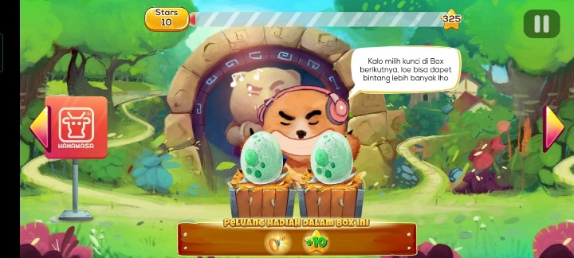Super egg deal

Super egg deal adalah game teka – teki untuk memilih telur yang berisi kunci agar bisa melanjutkan ke level selanjutnya. Semakin tinggi level, semakin banyak teka – teki telur untuk dipilih.

1. 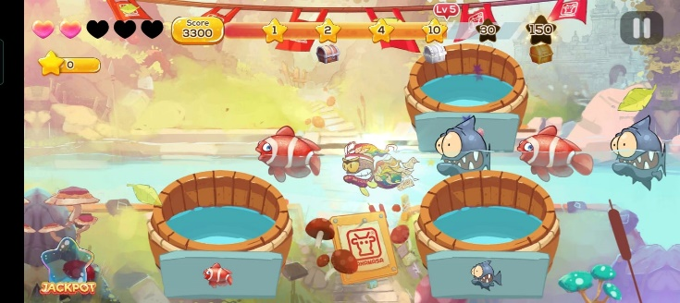Fish match

Fish match adalah game memisahkan jenis ikan sesuai gentong dengan gambar ikan yang sama. Cara bermain game ini dengan menekan karakter ikan dan menyeret ikan tersebut kedalam gentong.

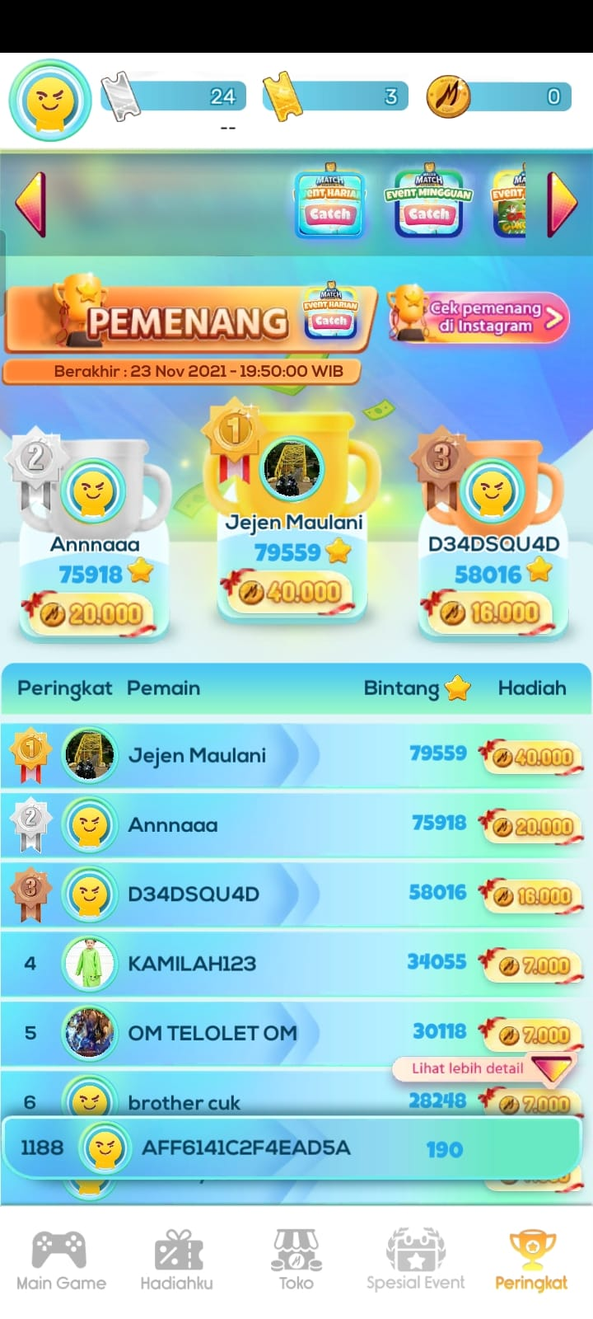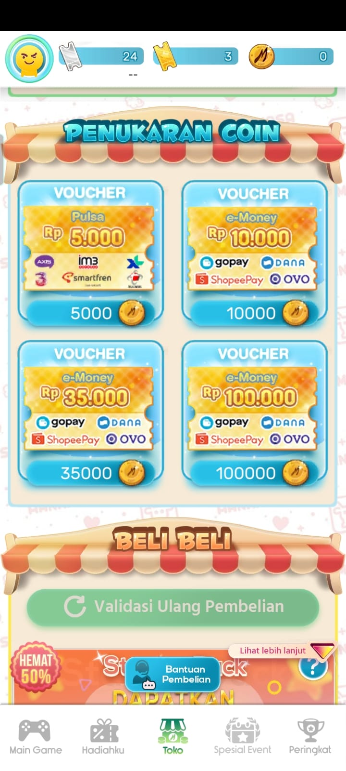Setelah bermain game, hasil score yang kita peroleh berupa bintang dan score tersebut jika tinggi, bisa muncul di leaderboard peringkat atau highscore. Selain itu score yang kita peroleh bisa kita kumpulkan dan ditukarkan dengan voucher pulsa dan voucher e-money ( gopay, dana, shopeepay, ovo ). Di menu toko kita juga bisa membeli golden ticket agar bisa bermain game lagi.

Menurut saya mengapa game ini banyak orang yang mendownload hingga lebih dari 1 juta orang karena game ini berisikan banyak game dan game tersebut berbeda jenisnya, sehingga pemain tidak mudah bosan bermain game yang sama. Untuk segi animasi game ini juga sangat bagus, tidak kalah dengan game yang lain serta game ini cukup seru. Selain itu score / poin dari kita bermain game bisa ditukarkan dengan voucher pulsa atau voucher e-money.